**Интегрированный урок по химии и биологии на тему "За здоровый образ жизни"**

*Загребина М.В.учитель биологии,*

*Куцева Н.В.* *учитель химии*

**ТИП УРОКА**: интегрированный урок.

"Урок превращается в научно-исследовательскую конференцию". Учащиеся становятся учеными специалистами в различных областях науки, выступления сопровождаются демонстрацией соответствующих таблиц, диаграмм, химических опытов.

**Цель урока:** повысить интерес к сохранению и укреплению индивидуального здоровья .

**Основные задачи:**

- Обобщение знаний о последствиях употребления алкоголя и никотина.

-Создание условий для формирования коммуникативных компетентностей посредством: освоения информационных технологий, социоопроса, выработки оценочных умений аргументации.

- Провести исследования действия этилового спирта на белки.

*Задачи воспитания*

Развивать познавательную активность, умение наблюдать окружающий мир, задуматься над его внутренней сутью. Разъяснять преимущество "здорового образа жизни", выявлять негативные факторы, воздействующие на человека.

**Методы и методические приемы**

Научно-познавательные доклады и сообщения; демонстрационный химический эксперимент; самостоятельная работа по созданию эмблемы урока.

**Оборудование и реактивы**: штатив, две пробирки, пипетка, яичный белок, вода, 90-95% раствор спирта, 10%-ный раствор гидроксида натрия, 1%-ный раствор сульфата меди (II).

штатив, набор чистых пробирок, сигареты, окурок, 20 мл. насыщенного р-ра соды с индикатором.

**Ход урока**

**Постановка проблемы.**

**Куцева Н. В.** Люди веками использовали великое множество полезных веществ: сахароза, поваренная соль, металлы, каучук... Вы сами можете продолжить этот список. Однако, есть вещества, о вреде которых неустанно повторяют десятки лет. И все-таки их употребляют во всех странах люди разных рас, вероисповеданий и культур. Почему это происходит? Что мы знаем и, что нужно знать каждому об особенностях алкоголя и никотина?

**Загребина М. В.** А может быть, и нет никакой проблемы? Может быть, употребление подобных веществ никому не мешает? Давайте посмотрим, как менялось потребление алкоголя, икак менялась продолжительность жизни мужчин и женщин в нашей стране с 1970 *до* 2000 г. (рис. 1). Вы видите, что после 1985 г. (а это год начала антиалкогольной кампании в стране) вначале уменьшается потребление алкоголя и возрастает продолжительность жизни, затем потребление алкоголя резко увеличивается, а продолжительность жизни уменьшается. Если же учесть, что сейчас Россия вышла на 1-е место в мире по потреблению алкогольных напитков (рис. 2), то становится весьма тревожно.

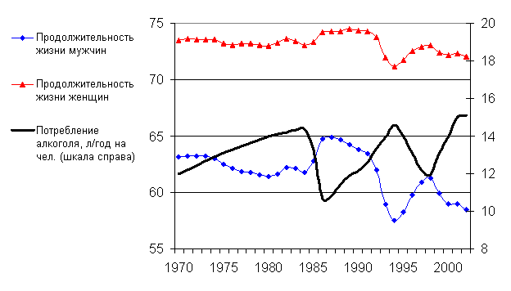

Рис. 1. Реальное потребление алкоголя и продолжительность жизни мужчин и женщин в России в 1970-2000 (в расчете на 1 чел. в год):

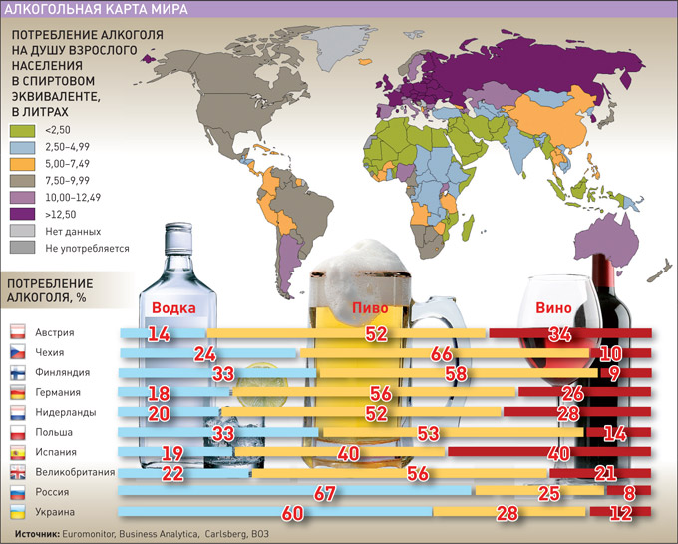

Рис.2. Потребление алкоголя (в расчете на 1 чел. в год) в разных странах

А что же в нашей школе? (Нужно заранее распространить анонимную анкету среди учеников 8, 9, 10 и 11-х классов. Ребята должны ответить на вопросы, касающиеся курения, употребления алкоголя и наркотиков.) Здесь нужно обсудить результаты проведенного опроса.





Общий вывод можно сделать такой: рассматриваемые нами сегодня вещества для большинства школьников еще не стали в полном смысле наркотическими – курение и выпивка сопровождают общение, праздники. Но знать особенности этих веществ, коль скоро мы с ними можем иметь дело, надо.

ВЕДУЩИЙ. Если каждый из тех, кто когда - либо употреблял эти вещества, проанализирует свой жизненный опыт, он придет к выводу, что между действием различных наркотических веществ есть много общего. Поговорим об алкоголе, никотине с точки зрения разных специалистов.

**ИСТОРИК (Вакер А).** История сосуществования человека и алкоголя насчитывает не одно тысячелетие. Возможно, что уже в первобытно-общинном обществе случайно раздавленный и подвергшийся брожению фрукт мог оказать на человека опьяняющее действие. Однако только с распространением земледелия и виноградарства, а также с освоением техники изготовления посуды начинается широкое приготовление вин. Многочисленные исторические исследования показывают, что пьянство было уже в первых общественных формациях – у древних китайцев, египтян, индусов, греков и других народе . Чаще всего спиртные напитки вырабатывали из винограда. В Древней Греции и Древнем Риме в честь сбора винограда устраивались празднества, называемые вакханалиями. Они сопровождались самым разнузданным разгулом и пьяными оргиями.

Однако довольно быстро человечество стало понимать и пагубные последствия пьянства, о чем свидетельствуют отдельные попытки oгpaничить распространение спиртных напитков. Египетским царям и жрецам разрешалось, например, пить вино в очень небольшом количестве.

Некоторые китайские императоры казнили пьяниц. В Древней Индии служителей культа (брамины), уличенных в пьянстве, заставляли пить кипящее вино или мочу. Женам браминов за пьянство мужей выжигали на лбу изображение бутылки. В Риме плебеев, замеченных в пьянстве, обращали в рабов. А в Древней Спарте в порядке своеобразного психологического воздействия на патрициев спаивали рабов и в состоянии тяжелого опьянения демонстрировали молодым спартанцам,' чтобы вызвать у них отвращение к выпивке.

Положение изменилось во всех странах в XV в. – после открытия технологии приготовления крепких алкогольных напитков и хлебной водки крепостью до 40-50 градусов. Считается, что способ получения спирта из вина (потому он и называется винным спиртом) был впервые открыт арабским алхимиком Рагезом, а позднее – в средние века – итальянским алхимиком-монахом Валентинусом. Пьянство быстро распространяюсь по всей Европе. Широко предавались пьянству и духовенство, и рыцарство. Старая английская пословица гласила: "Пьян, как лорд".

В древности русские тоже употребляли хмельные напитки, такие, как сброженный мед, либо, брага, крепость которых была не выше 5-10 градусов, но пили только в праздники. Впервые крепкий алкогольный напиток, аналогичный современной водке, был завезен в Южную Россию ганзейскими купцами в конце XIV века Иван Грозный в 1552 г. устраивает первый большой кабак – только для опричников. Пить цареву водку – большая честь. Опыт царю приходится по душе, и он предписывает наместникам областей ликвидировать частную виноторговлю (корчмы) и заводить царевы кабаки. Царскими кабаками управляли целовальники, которые, присягая царю о полном возвращении в государственную казну полученных доходов, целовали крест и Евангелие. Целовальник вносил в казну, возраставшую из года в год сумму денег от продажи спиртных напитков. Таким образом, один из ручейков, пополнявших государственную казну, был водочным.

**ХИМИК(Куцева Н.В).** Большинство алкогольных напитков получают в результате брожения глюкозы согласно уравнению, приведенному на рис. 4. Ферменты дрожжи как бы рубят молекулу глюкозы на отдельные куски, соединяя их потом в новые молекулы – углекислого газа и этанола. Этанол (этиловый, или винный, спирт) C2H5OH - основной компонент любого алкогольного напитка: от пива до коньяка или виски. Его свойства связаны со строением его молекулы. За счет полярной гидроксогруппы (ОН) этанол растворяется в воде или водных растворах, а за счет неполяряой этильной группы - в органических веществах. Человеческий организм оказывается беззащитным против этанола. Спирт из желудка проникает в кровь (водный раствор) и кровью разносится по всему организму. Особенно активно адсорбируют алкоголь из крови жирсодержащие органы (головной мозг и печень), а также зародыш (если происходит опьянение беременной женщины). В печени протекает

ферментативное окисление зтанола до уксусного альдегида (см. рис. 4). Уксусный альдегид для организма – гораздо более сильный яд, чем этанол; отравление, в конечном счете, и обусловлено действием этого вещества.

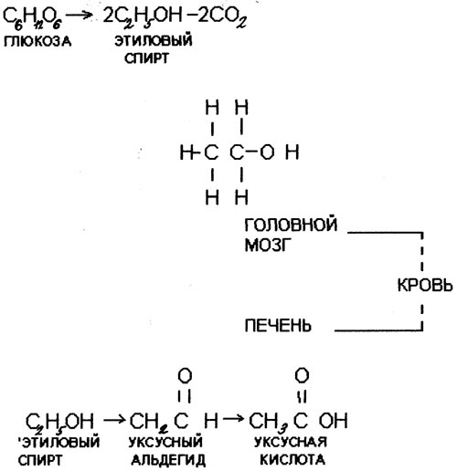

Рис. 4.Этиловый спирт: получение, распространение в организме

Еще большую опасность, чем этанол, представляют вещества, которые входят в так называемые сивушные масла (высокомолекулярные спирты и органические кислоты); ими богат самогон.

Особо следует остановиться на употреблении заменителей этанола – метанола и этиленгликоля. Эти жидкости также могут вызывать опьянение, но через 10-12 ч после их употребления появляются признаки тяжелого отравления: головная боль, тошнота, рвота, нарушение координации движения, слепота и даже полная потеря сознания. Например, метанол – это сильный, преимущественно нервный и сосудистый яд: при приеме внутрь 5-10 г этого спирта наступает тяжелое отравление, а 30 г метанола – смертельная доза для человека. Смерть наступает или от мозговых расстройств (через 1-2 дня), или в результате поражения почек (через 1-2 недели).

**Врач (Жаворонков).** Принятый внутрь алкоголь быстро всасывается в желудке и тонком кишечнике и поступает в кровь. Кровь – водный раствор, а мы уже знаем, что алкоголь хорошо растворим в воде. Максимальная концентрация спирта в крови устанавливается через полчаса, если он был выпит натощак или через час-полтора при основательной закуске. Из крови этанол поступает в ткани, где распределяется неравномерно. Особенно много его концентрируется его в головном мозгу и печени. В головном мозгу больше всего алкоголя накапливается в лимбической системе (отделы мозга, ответственные за эмоции), а также в мозжечке (центр координации движения). Наиболее характерно влияние алкоголя на центральную нервную систему. Изменяется соотношение процессов возбуждения и торможения. Человек может сделаться агрессивным, чрезмерно веселым, плаксивым, или все эти настроения будут сменять друг друга за считанные минуты.Не только люди могут находиться под воздействием алкоголя: известны случаи массового опьянения слонов, коров, свиней, поедавших гниющие плоды различных растений. При этом слоны топчут посевы, громят жилища людей, становятся опасными для их жизни. После приема спиртного, добавленного в сахарный сироп, "разбоем" начинают заниматься пчелы: они отнимают у пчел своего же улья цветочную пыльцу.

Алкоголь действует и на другие органы человека: учащается дыхание, изменяется ритм сердечных сокращений, усиливается отделение желудочного сока. Алкоголь нарушает деятельность центра терморегуляции, что проявляется в расширении сосудов кожи и ее покраснении, при этом усиливается теплоотдача.

Все это происходит при разовом приеме алкоголя. И иногда люди выпивают для хорошего настроения, для согревания, для аппетита.

При систематическом пьянстве происходят необратимые функциональные нарушения. Страдает головной мозг: изменяется нервная ткань, что может привести к закупорке сосудов или кровоизлиянию (инсульт). Страдает печень: активно функционирующие клетки гибнут, происходит перерождение печени (цирроз). Желудок подвергается раздражающему действию спирта на протяжении длительного времени. Гастритом, язвой и раком желудка чаше страдают пьющие люди, чем непьющие. И, наконец, сердечно-сосудистые заболевания: меняется ритм сокращений сердца, возникают спазм! нередко развивается гипертония (повышенное давление). Опасность всех этих изменений в том, что они происходят постепенно, на протяжении длительного времени, незаметно для окружающих.

Когда же человек начинает понимать, что теряет здоровье, его зависимость от алкоголя уже настолько сильна, что отказаться от спиртного очень трудно. Ученые обнаружили существование дефектного гена, Который позволяет объяснить непреодолимое влечение к алкоголю и наркотикам.

Этот ген можно выявить при простом анализе крови, который скоро начнет применяться.

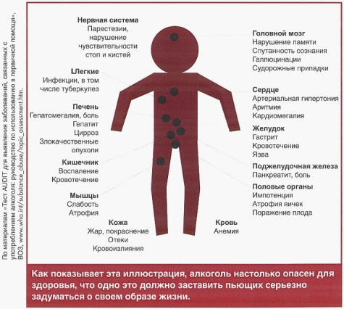

**ОПЫТ N 1. Нарушение свойств белков при воздействии на них алкоголя**

Цель: убедить учащихся в том, что спирт денатурирует белки, необратимо нарушает их структуру и свойства.

Оборудование: штатив, две пробирки, бюретки на 10 мл, пипетка, яичный белок, профильтрованный через вату, вода, 80-90%-ныл раствор спирта, 10%-ный раствор NaOH, 1%-ный раствор CuSO4.

Ход опыта. В две пробирки налить по 1-2 мл яичного белка. В одну из них добавить 3 мл воды, а в другую – столько же спирта и взболтать. Предложить учащимся сравнить содержимое пробирок, пояснить, что в первой пробирке белок растворяется, так как он относился к легкорастворимым белкам и хорошо усваивается организмом. Во второй пробирке образуется плотный белый осадок – в спирте белки не растворяются: спирт отнимает у белкой воду. В результате этого нарушаются структура и свойства белка, его функции.

Для доказательства необратимого изменения белков под влиянием спирта нужно провести в обеих пробирках биуретовую реакцию (реакцию на растворимый белок). Для этого в пробирки добавляют 3 мл 10%-ного раствора NaOH, а также по 3 капли 1%-ного раствора СuSO4*.* При самых незначительных следах белка в растворе, окраска будет фиолетовая, при наличии растворимого белка – лиловая, так как продукты расщепления белка дают розовый цвет. При полном отсутствии растворимых белков окраска будет синей (цвет гидрата окиси меди). В пробирке, не содержащей спирт, развивается лиловая окраска, свидетельствующая о наличии растворенного белка. В пробирке, куда был добавлен спирт, в растворе белок не обнаруживается. Это означает, что под действием спирта нарушилось важное свойство белка – растворимость.

**ЮРИСТ( Разимова Х)**. Если человек совершил преступление в состоянии алкогольного опьянения, это не снимает с него уголовной ответственности согласно статье 23 Уголовного кодекса Российской Федерации. Важно напомнить и статью 151, по которой вовлечение несовершеннолетнего в систематическое употребление спиртных напитков, одурманивающих веществ наказывается либо обязательными работами до 240 часов, либо исправительными работами от 1 года до 2 лет, либо лишением свободы до 4 лет. То же деяние, совершенное родителем или педагогом, наказывается лишением свободы на срок до 5 лет

**Загребина М. В.** Мы рассмотрели влияние алкоголя на организм человека, сейчас давайте перейдем к рассмотрению вопроса влияния табака на организм подростков.

**БИОЛОГ(Подмарьков Р).**

Табак – многолетнее травянистое растение из семейства пасленовые. Ближайшие родственники табака – картофель, баклажаны, перец, Ядовитые растения – белена, дурман, белладонна.

Родина табака – тропическая Америка, В табаке и табачном дыме содержится около 50 вредных для организма человека веществ, одним из них является никотин.

**Табак – однолетнее растение из семейства пасленовые, высушенные листья которого *после* специальной обработки измельчают и используют для курения. В состав листьев табак я входят: никотин**, белки, углеводы, органические кислоты, смолы *г* эфирные масла; последние придают табаку характерный запах. Главная особенность табака, которая отличает его от других растений семейства пасленовых, – содержание никотина.

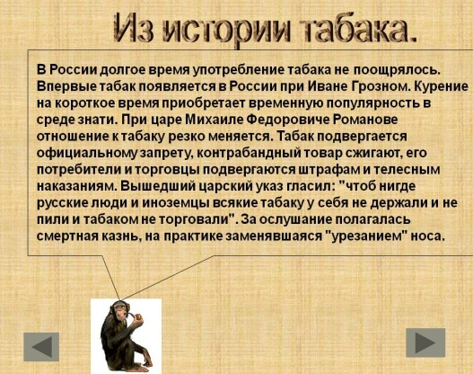

**(Историк Беляева А.**) В Россию табак был завезен английскими купцами в 1585 г. через Архангельск, а затем начал широко культивироваться на российской земле. Официально торговля табаком и курение были разрешены в 1697 г. в царствование Петра I, который сам стал заядлым курильщиком после посещения Голландии. Нельзя сказать, что табак беспрепятственно проникал всюду. В ряде стран, например в Италии, он был объявлен "забавой дьявола". В назидание потомству пятеро монахов, уличенных в курении, были там заживо замурованы в монастырской стене.

*А* в Англии по указу Елизаветы I курильщиков приравнивали к ворам и водили по улицам с веревкой на шее. В России после опустошительного пожара в Москве в 1634 г., причиной которого оказалось курение, оно было запрещено под страхом смертной казни.

**СОЦИОЛОГ** (**Абрамова В**.)Действительно, впечатляющая история. Но наша беда в том, что вред, который причиняет курение здоровью, не очевиден. Ведь язва или глаукома появляется у курильщика не сразу. Однако вред нашему кошельку наносится постоянно. За 2 года на деньги, сэкономленные на курении, можно было бы купить видеомагнитофон. Суммы, которую курильщик прокуривает за 5 лет, хватило бы на хороший компьютер. Со своими деньгами он делает вот что (достает ксерокопию сторублевой купюры и сжигает).

**Загребина М. В.**:

Проблемы, связанные с курением, в последние десятилетия стали особенно актуальными. Ученые установили, что:

1) нет системы органов, которая бы не страдала от курения;

2) степень вреда, наносимого здоровью курением, зависит от возраста, в котором человек впервые к нему приобщается, а также от количества выкуриваемых в день сигарет;

3) чаще страдают те, кто начал курить с малых лет.

Все прекрасно знают: курить вредно. Однако декларативное утверждение о том, что табак (табачный дым), содержащий никотин – это яд, ни у кого не вызывает желания расстаться с пагубным пристрастием к табакокурению.

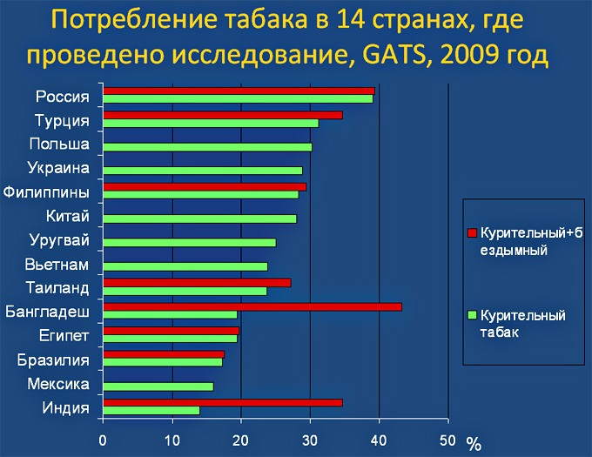

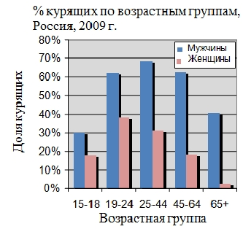

А что же в нашей школе?

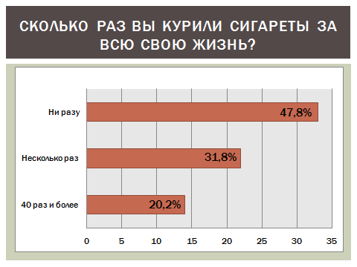

Что же делать?

**ВРАЧ (Бобровский В).** Органы дыхания первыми принимают на себя табачный штурм. Под влиянием табачных смол погибают реснички клеток, выстилающих стенки носовой полости, трахей и бронхов, вследствие чего в легких накапливается слизь, появляется кашель и постоянно выделяется мокрота грязно-серого цвета. Легочные пузырьки теряют свою эластичность, резко ухудшается насыщение крови кислородом. Около 80% курящих страдают легочными заболеваниями в той или иной форме. Примечательно, что объем грудной клетки у курящих подростков на 25% меньше, чем у некурящих. Через некоторое время после выкуривания сигареты начинается спазм кровеносных сосудов, продолжающийся 25-30 мин., поэтому у человека, курящего систематически, сосуды постоянно находятся в суженном состоянии. Это значит, что сердце у него все время работает с повышенной нагрузкой, быстрее изнашивается, выходят из строя. Особенно опасно сужение коронарных сосудов, снабжающих кровью само сердце, поскольку при этом нарушается снабжение сердечной мышцы питательными веществами и кислородом, что в конечном итоге может привести к инфаркту миокарда.

Особенно страдает от курения нервная система подростков. Врачи установили, что курящие ученики более нервны, рассеяны, ленивы, менее сообразительны. Наибольшее число неуспевающих приходится на те классы, где есть курящие ученики. Почему это происходит?

Во-первых, никотин и содержащиеся в табачном дыме вещества нарушают общее состояние организма. Во-вторых, угарный газ вызывает кислородное голодание нервной ткани, снижает" интенсивность нервных процессов. В-третьих, изменяется поведение курящих: желание курить появляется часто во время уроков, ученик отвлекается, мечтая лишь о том, как он на перемене сделает желанную затяжку. Курящие ученики проводят свой отдых в облаках табачного дыма. Ничего кроме раздражительности, головной боли, быстрой утомляемости такой отдых во время перемены дать не может.

У некурящих ребят после преодоления стометровки пульс достигает обычно 120-130 уларов в минуту, у курящих – 180 и более! Никотин подстегивает сердце, заставляет его учащенно работать: сердце курильщиков сокращается в сутки лишних 20-25 тыс. раз! Каждая сигарета сокращает жизнь человека в среднем на *15* минут! У курящих людей рак легких возникает в 20 раз чаще, чем у некурящих!

**Загребина М. В.:**

Почему ребята курят? Вот что думают ученые, специально занимавшиеся этим вопросом. Они установили несколько причин. Я только две на мой взгляд, основные:

1) стремление казаться взрослее. Курение, по мнению некоторых школьников – символ независимости. Вы наблюдали, как курят такие ребята? Понаблюдайте. Они не просто курят, а курят "шикарно": держат сигарету особым способом, важно стряхивают пепел;

2) курить в школьном возрасте, как правило, начинают те ученики, которые ничем не проявили себя в учебе, в труде, в общественной работе, они незаметны. Если нет общих дел и в голове не так уж много интересных мыслей, которыми стоило бы обменяться с другим человеком, то стоять рядом, ничего не делая, бессмысленно. А стоять молча и курить – можно. Это создает видимость общего дела, позволяет принять сосредоточенный и независимый вид.

Все вышесказанное относится и к девочкам. Курение – причина того, что кожа становится менее эластичной, лишается приятной свежести, слишком рано покрываете морщинами. Вдыхание табачного дыма приводит к развитию воспалительных явлений в деснах, зубы приобретают желтизну, разрушаются, изо рта исходит неприятный запах. Едва ли это способствует привлекательности, к которой стремится каждая девушка. Начиная курить, балуясь сигаретой из-за тщеславного желания казаться взрослыми, не понимая огромного вреда курения, девушки быстро усваивают эту вредную привычку, гораздо легче и быстрее, чем юноши. А отказаться от нее далеко не всем и не всегда удается. Кроме того, необходимо помнить, что каждая девушка – это будущая мать, курение очень плохо может сказаться на ее потомстве. Какой же вывод.

ЛУЧШЕ НЕ НАЧИНАТЬ! А ЕСЛИ УЖЕ НАЧАЛ - СКОРЕЕ БРОСИТЬ!

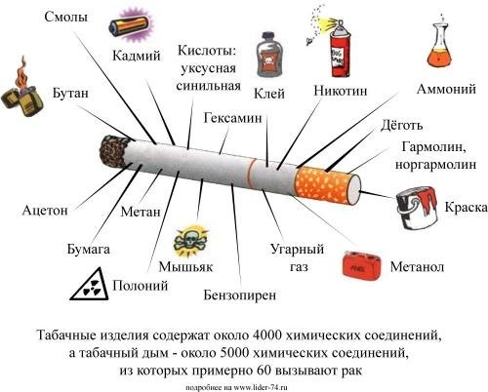

**ОПЫТ N 1. Обнаружение в табачном дыме кислот и никотина**

Цель: дать учащимся представление о сложном составе табачного дыма, выявив в нем наличие кислот, смол и никотина; пояснить их вредное влияние на организм.*.*

Оборудование, две пробирки, сигарета, окурок, 20 мл насыщенного раствора соды с индикатором. . '

Ход опыта. Развернув фильтры целой сигареты и окурка, предложить сравнить эти два фильтра. Пояснить, что фильтр окурка имеет темно-коричневый цвет, потому что в нем осталась часть смол и никотина, образующихся при курении. Подчеркнуть, что большая часть этих веществ подходит через фильтр, попадает в легкие курильщика и откладывается на стенках альвеол. Затем нужно бросить каждый фильтр в пробирку с раствором и предложить ребятам понаблюдать за окраской раствора. Объяснить, что красная краска в пробирке с фильтром от окурка исчезнет под действием кислот, содержащихся в табачном дыме, а появление бурой окраски обусловлено присутствием в нем никотина, смол и частиц угля.

**Слайд 10**

**Загребина М. В.**. Мы обвиняем зеленого змия в том, что он требует себе в жертву не только взрослых людей, но и их будущее потомство. Он накладывает свою поганую лапу и отравляет зловонным дыханием еще не родившееся поколение! Подумайте! Еще не родились, а уже принесены в жертву!

Даже животных легко сделать пьяницами, если вводить им в пищу алкоголь. Так становятся любителями выпить кошки и поросята, крысы и кролики. У таких животных потомство часто бывает мертворожденным, а оставшиеся в живых – уродами.

В пьющих семьях около 40% детей оказываются недоразвитыми и больными. В таких семьях в 2 раза чаше дети рождаются мертвыми, а их смертность в раннем возрасте в 3 раза выше, чем в семьях непьющих родителей. До 90% умственно отсталых, занимающихся во вспомогательных школах и интернатах, – дети пьющих родителей или алкоголиков.

**Слайд 11. "Быть хорошо рожденным – право каждого человека!"**

**Куцева Н. В.**Право быть хорошо рожденным – это право родиться здоровым, и обеспечить такое право должны, прежде всего, родители. Но многие ли из них задумываются об этом? Очевидно, нет, если так много рождается детей с физическими и психическими дефектами. Конечно, причины здесь могут быть разные, в том числе и не зависящие от воли родителей (наследственные заболевания). Но главное зло – алкоголь.

Вы, будущие мамы и папы, об этом должны знать! А сейчас мы вам продемонстрируем опыты, доказывающие вред табачного дыма и алкоголя.

**Оценка деятельности учащихся. "Эмблема нашего урока"**

**Загребина М. В.:**

– А сейчас мой сюрприз для вас – эмблема. Я раздаю, карточки с точками, которые пронумерованы, и карточки с заданием. Задание включает в себя вопросы и 3 варианта ответов с последовательностью цифр (правильные и неправильные), которые необходимо соединить между собой на карточке с точками. Правильных ответов может быть несколько. Если точки будут соединены правильно, получится рисунок с эмблемойнашего урока.

**Самостоятельная работа (10 мин.) Карточка с заданием (правильные ответы отмечены):**

**1. Инфекционные заболевания кишечника.**

Цинга 1-14-4.

* Дизентерия 1-2-3-8.

*Тиф 9-10-11.

**2. Какое заболевание может вызвать недоваренное или недожаренные мясо и рыба?**

* Глистные заболевания 20-18-19.

Гастрит 15-17-5.

Язва желудка 8-1.7-5

**3. Источником какого заболевания могут быть грязные руки, вода, пища, посуда?**

* Холера - 4-5-20.

*Глистные заболевания 1-4-7.

Цирроз печени 12-4-7.

**4. Заболевание – результат, нарушения гигиены ротовой полости.**

Цинга 5-16-12.

*Кариес 5-6-17.

Гастрит 5-16-12.

**5. Заболевание – результат курения и алкоголя.**

*Цирроз печени 5-15-16.

Дизентерия 17-8-20.

Отсутствие аппетита 10-8-15.

**6.Заболевание, развивающееся после острых гастритов.**

*Язважелудка 7-14-13.

Дизентерия 17-8-20.

Цинга 5-16-12.

**7. Заболевание – результат нарушения режима дня и питания.**

*Ожирение 12-21-19.

Отсутствие аппетита 10-8-15.

*Гастрит 9-8-20.

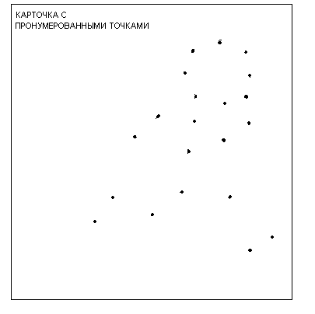

Рис. 5. Карточка с пронумерованными точками.

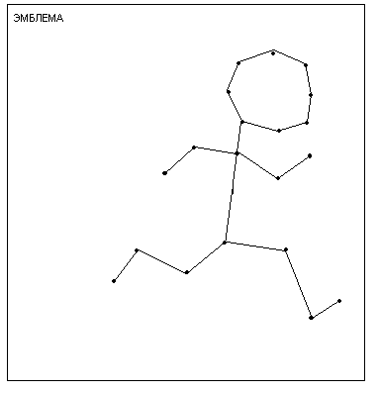

Рис. 6. Эмблема урока.

**Учитель**:

– Почему выбрана для урока именно эта эмблема? Выслушиваем ответы учеников.

**Далее учитель продолжает**:

– Человек должен заниматься спортом, чтобы быть здоровым. Это дает возможность убежать от всех болезней. Поэтому эмблема нашего урока - бегущий человек.

Заключение

Сегодня мы рассмотрели лишь некоторые вопросы охраны здоровья человека. Всем нам стоит задуматься: здоровый ли образ жизни мы ведем? Что можно сделать для сохранения и укрепления здоровья?

|  |
| --- |
|  |

**Самостоятельная работа (10 мин.) Карточка с заданием (правильные ответы отмечены):**

**1. Инфекционные заболевания кишечника.**

Цинга 1-14-4.

Дизентерия 1-2-3-8.

Тиф 9-10-11.

**2. Какое заболевание может вызвать недоваренное или недожаренные мясо и рыба?**

Глистные заболевания 20-18-19.

Гастрит 15-17-5.

Язва желудка 8-1.7-5

**3. Источником какого заболевания могут быть грязные руки, вода, пища, посуда?**

Холера - 4-5-20.

Глистные заболевания 1-4-7.

Цирроз печени 12-4-7.

**4. Заболевание – результат, нарушения гигиены ротовой полости.**

Цинга 5-16-12.

Кариес 5-6-17.

Гастрит 5-16-12.

**5. Заболевание – результат курения и алкоголя.**

Цирроз печени 5-15-16.

Дизентерия 17-8-20.

Отсутствие аппетита 10-8-15.

**6.Заболевание, развивающееся после острых гастритов.**

Язважелудка 7-14-13.

Дизентерия 17-8-20.

Цинга 5-16-12.

**7. Заболевание – результат нарушения режима дня и питания.**

Ожирение 12-21-19.

Отсутствие аппетита 10-8-15.

Гастрит 9-8-20.



|  |
| --- |
|  |

